《编译原理》课程实验报告

实验名称：词法分析

姓名： 原彬贺

学号： 542001020223

教师： 马吉明

院系： 计算机与通信工程学院

专业：计算机科学与技术专业

- 实验目的
通过设计、编制、调试一个典型的语法分析程序，实现对词法分析程序所提供的单词序列进行语法检查和结构分析，进一步掌握常用的语法分析方法。
选择最有代表性的语法分析方法，如算符优先法、递归子程序法和LR分析法；选择对各种常见程序语言都用的语法结构，如赋值语句，特别是表达式，作为分析对象，并且与所选语法分析方法要比较贴切。

- 实验内容
分析对象的BNF定义如下：
〈算术表达式〉∷＝〈项〉|〈算术表达式〉＋〈项〉|〈算术表达式〉－〈项〉
〈项〉∷＝〈因式〉|〈项〉＊〈因式〉|〈项〉／〈因式〉
〈因式〉∷＝〈变量〉│（〈算术表达式〉）
〈变量〉∷＝〈字母〉
〈字母〉∷＝A|B|C|D|E|F|G|H|I|J|K|L|M|N|O|P|Q|R|S|T|U|V|W|X|Y|Z

- 实验过程与结果
实验过程：
#include <iostream>
#include <string>
#include<bits/stdc++.h>
#define N 8
using namespace std;

string words[N];//每个元素都是“lparen”/“ident”这样的标志符
int sym = 0;//words的指针

// 函数声明
void E();
void T();
void F();
// 填充words数组
void getwords()
{
string line;
for (int i = 0; i < N - 1; i++)
{
cin >> line;
int pos = line.find(',', 0);
words[i] = line.substr(1, pos - 1);
// cout << words[i];
}
}

// 指针前进
void advance()
{
++sym;
if (sym > N - 1) {
cout << "ERROR!words指针越界";
exit(0);
}
}
// 因子分析
void F()
{
//cout << "F正在分析" << words[sym] << endl;

if (words[sym] == "ident") {
advance();
}
else if (words[sym] == "number") {
advance();
}
else if (words[sym] == "lparen") {
advance();
E();
//cout << "E返回，F正在分析" << words[sym] << endl;
if (words[sym] == "rparen") {
advance();
}
else {
//cout << "ERROR!未能匹配右括号！语法错误" << endl;
exit(0);
}
}
return;
}

// 项分析
void T()
{
//cout << "T正在分析" << words[sym] << endl;

F();
//cout << "1F返回，T正在分析" << words[sym] << endl;
while (words[sym] == "times" || words[sym] == "slash") {
advance();
F();
//cout << "2F返回，T正在分析" << words[sym] << endl;
}
return;
}

// 表达式分析
void E()
{
//cout << "E正在分析" << words[sym] << endl;

if (words[sym] == "plus" || words[sym] == "minus") {
advance();
}

T();
//cout << "1T返回，E正在分析" << words[sym] << endl;

while (words[sym] == "plus" || words[sym] == "minus") {
advance();
T();
//cout << "2T返回，E正在分析" << words[sym] << endl;
}
return;
}
int main()
{
getwords();
E();
if (sym == N - 1) {
cout << "Yes,it is correct." << endl;
}
else {
cout << "No,it is wrong.";
}

return 0;
}
实验结果：
输入：
(lparen,()
(ident,a)
(plus,+)
(number,15)
(rparen,))
(times,*)
(ident,b)
运行结果：
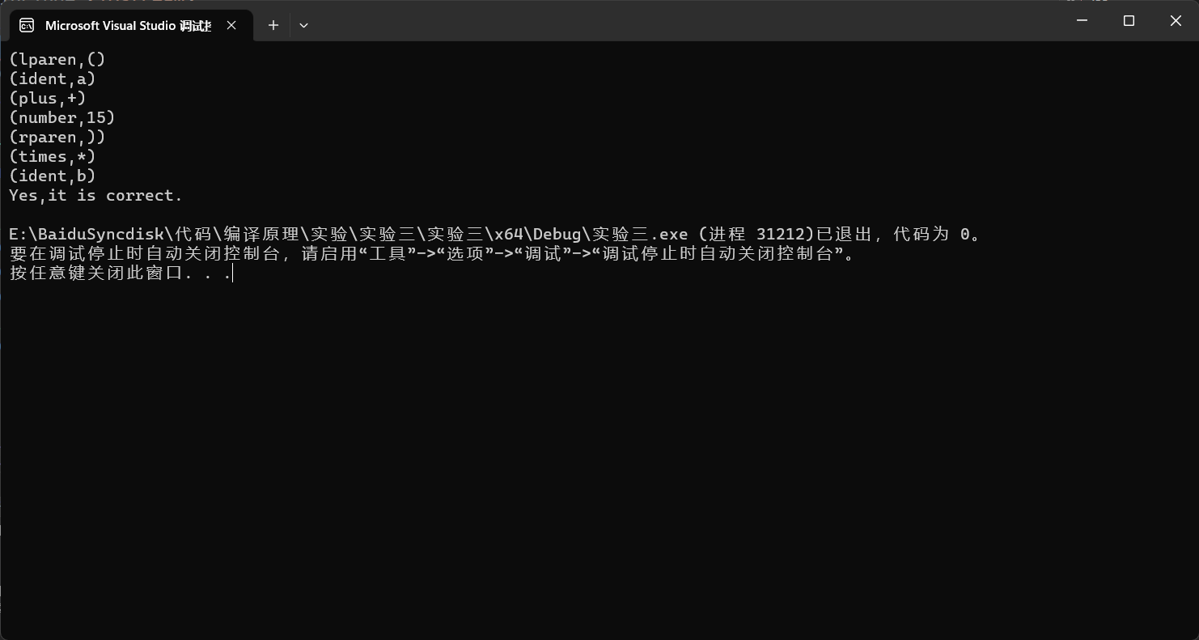
四．总结与体会
通过本次实验，我深刻体会到了自上而下语法分析的原理和实现过程，并收获了许多有用的知识。
首先，自上而下语法分析的基本思想是从顶层语法结构开始分析，逐步向下深入到底层语言结构。在这个过程中，我们需要定义一些文法规则来描述源代码的结构和语义。这些规则可以分为两类：产生式规则和非产生式规则。产生式规则描述了如何从基本语法结构生成更复杂的语法结构，而非产生式规则则描述了语法结构的语义和约束条件。
其次，自上而下语法分析的实现过程需要使用递归下降解析器。递归下降解析器是一种基于栈的解析器，它从顶层语法结构开始，逐个扫描语句中的符号，并根据文法规则进行匹配和推导。当遇到一个非终结符时，递归下降解析器会弹出一个栈帧，并将该符号入栈。然后，它会尝试匹配相应的产生式规则，如果匹配成功，则将符号推入栈中；否则，它会尝试匹配非产生式规则，以确定符号的语义和类型。
最后，通过本次实验，我深刻体会到了自上而下语法分析的优点和局限性。优点在于它能够从顶层开始逐步深入到底层语言结构，使得解析过程更加有条理和清晰。同时，由于递归下降解析器是基于栈的，因此它的空间复杂度较低，适用于大规模的源代码分析。然而，自上而下语法分析也存在一些局限性，例如它无法处理复杂的控制流结构和函数调用等。

实验报告成绩评定表
评定项目 | 内 容 | 满 分 | 评 分 | 总 分
实验态度 | 态度端正、遵守纪律、出勤情况 | 20
实验过程 | 按要求完成算法设计、代码书写、注释清晰、运行结果正确 | 40
报告撰写 | 报告书写规范、内容条理清楚、表达准确规范、上交及时。 | 40
评语：

指导老师签字： 年 月 日

